Presseinformation

Bellenberg (D), 7. Juni 2018

Volle Reinigungspower am Berg aus Eisen
Nilfisk unterstützt die Fahrer des Erzbergrodeos 2018 mit kostenlosem
Waschservice

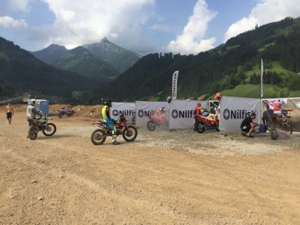
Letztes Wochenende war es wieder so weit: Als anerkannt härtestes Offroad Single-Day Race der Welt verlangte das Erzbergrodeo von den Fahrern alles ab. Damit die Enduro-Bikes der 1.500 Athleten in Topform auflaufen konnten, lieferte Nilfisk erneut einen erstklassigen, kostenlosen Reinigungsservice. An insgesamt vier Waschplätzen konnten die stark beanspruchten Motorräder in kürzester Zeit von Staub und Dreck befreit werden. Zum Einsatz kamen dabei Kaltwasser Hochdruckreiniger vom Typ MC2C-150/650 des Salzburger Reinigungsgeräteherstellers.

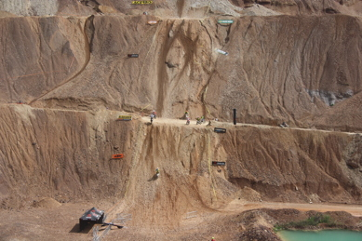
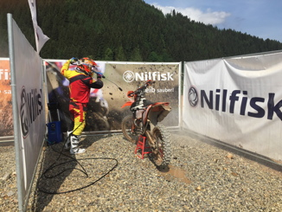
Am 31. Mai fiel im steirischen Erzberg wieder einmal der Startschuss für den viertägigen Kampf gegen den Berg aus Eisen. Die Off-Road Biker aus 40 Nationen lieferten sich ein spannendes Kopf- an Kopfrennen mit nur einem Ziel: Die weltweit härteste Xtreme Enduro-Challenge zu gewinnen. Die steilen Wände aus Staub und Stein machten es den Teilnehmern jedoch nicht leicht. Nach einem offiziellen Statement des Veranstalters, erreichten nur 23 der 500 registrierten Fahrer im vorgegebenen Zeitfenster von vier Stunden das Ziel. Am Ende konnte sich der britische Teilnehmer Graham Jarvis den Sieg beim entscheidenden "Red Bull Hare Scramble" sichern.

Vollgas gegen Dreck
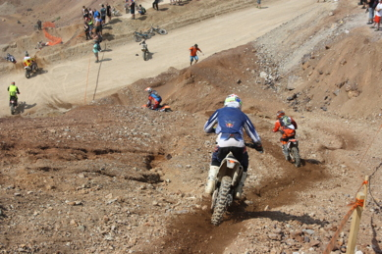
Es ist nur nachvollziehbar, dass die Motorräder bei den anspruchsvollen Berg- und Talfahrten des Rodeos bis unter den Lenker mit hartnäckigem Sandstaub und Schlamm verkrusteten. Abhilfen schafften hier die vier Waschboxen von Nilfisk, die während der viertägigen Challenge intensiv von den Fahrern genutzt wurden. Die vier Kaltwasser-Hochdruckreiniger des Modells MC2C-150/650 garantieren eine zuverlässige Leistung, so Wilfried Hochleitner, Marketingmanager der Nilfisk GmbH Österreich, der sich persönlich ein Bild dieser tollen Veranstaltung machte. Die Bikes wurden in minutenschnelle wieder sauber und fahrtüchtig gemacht.

Bildanforderung
Ausführliches Bildmaterial finden Sie in unserem Medienportal http://press-n-relations.amid-pr.com (Suchbegriff „Erzbergrodeo-2018“).

Weitere Informationen:  Nilfisk GmbH  Guido-Oberdorfer-Straße 2-10  89287 Bellenberg, Deutschland  Tel. +49 (0)7306 72-444  info.de@nilfisk.com – www.nilfisk.de | Presse- und Öffentlichkeitsarbeit:  Press’n’Relations GmbH – Monika Nyendick  Magirusstraße 33 – D-89077 Ulm  Tel.: 0731 96287-30 – Fax: 0731 96287-97  mny@press-n-relations.de - www.press-n-relations.de

Nilfisk GmbH in Bellenberg gehört zur Nilfisk A/S. Nilfisk blickt auf eine 112-jährige Tradition zurück und zählt zu den weltweit größten Anbietern professioneller Reinigungstechnik mit einem Umsatz von 1.082 Millionen Euro im Geschäftsjahr 2017 und rund 5.600 Mitarbeitern. Es bestehen Produktionsstätten in Dänemark, Deutschland, Ungarn, Singapur, China, Italien, Mexiko und den USA. Über eigene Vertriebsniederlassungen und ein flächendeckendes Händlernetz ist das Unternehmen in über 100 Ländern der Welt und auf allen fünf Kontinenten vertreten.

